查询产品运营事件以及产品数据的方法

一、查询产品运营事件的方法

方法一：百度事件检索(按查询活动时间点查询）
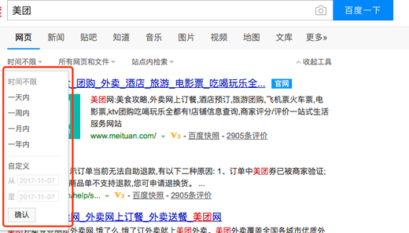

方法二：新浪微博官方号（详情见红框，按时间点进行查询）


方法三：微信公众号（查询相关运营事件）


二、查看产品相关数据网站

1、查询产品下载量的网站

（1）酷传网站（http://www.kuchuan.com）

操作流程：进入官网→点击安卓市场→输入产品名称→选择产品→下载量（日下载量）

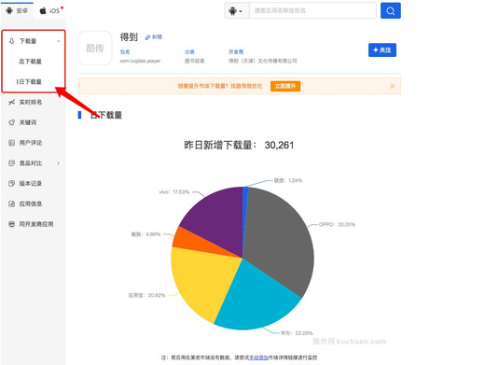

（2）ASO100网站（https://aso100.com）

操作流程：进入官网→选择安卓→搜索产品名称→选择产品

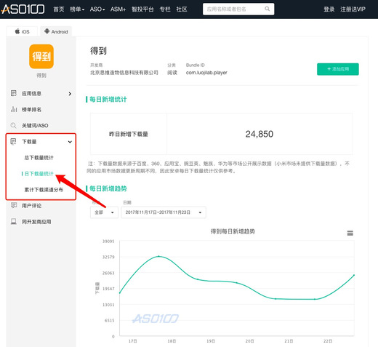

2、查询产品功能迭代的网站（https://www.appannie.com/cn/）

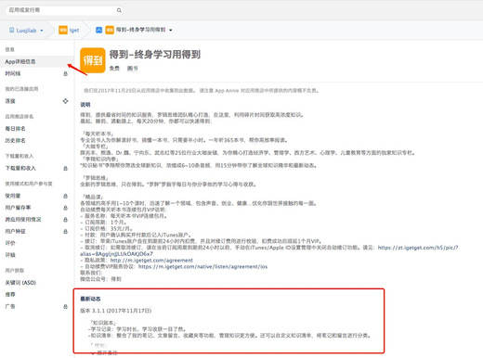

2017-11-26

